**Анизотропия проводимости кремниевых нанонитей**

***Русаков Д.М*. 1, Гусев Д. В. 1, Гончар К.А.1, Ильин А.С.1, 2**

*Студент, 4 курса специалитета*

1*Московский государственный университет имени М.В. Ломоносова, физический факультет, Москва, Россия*

2*Физический институт имени П.Н. Лебедева РАН, Москва, Россия*

*E-mail:* [*rusakov.dm20@physics.msu.ru*](mailto:rusakov.dm20@physics.msu.ru)

Кремниевые нанонити (КНН) используются в различных областях, в частности, для детектирования бактерий и вирусов. При взаимодействии органических молекул с поверхностью КНН изменяются их электрические характеристики [3]. Однако, КНН являются сильно анизотропными структурами, и их общие электрические свойства и проводимость сильно зависят от направления распространения носителей заряда в структуре. Например, проводимость вдоль нанонитей может сильно отличаться от проводимости поперек нанонитей. Данный эффект был достаточно детально исследован в пористом кремнии [2]. В структурах же, состоящих из нанонитей, он исследован недостаточно подробно. Поэтому данная работа посвящена выявлению особенностей проводимости вертикально расположенных КНН при различной конфигурации контактов на постоянном и переменном токе.

КНН были получены методом металл-стимулированного химического травления пластины кристаллического кремния (c-Si) p-типа проводимости с кристаллографической ориентацией (100) и удельным сопротивлением 10 Ом·см. Пластину c-Si погружали в раствор AuCl3 и HF, в результате чего поверхность c-Si покрывалась золотыми наночастицами. Далее происходило травление в местах, покрытых золотыми наночастицами. Были напылены контакты для измерения проводимости в планарной и сэндвич-конфигурациях. Вольтамперная характеристика образца на постоянном токе измерялась с помощью пикоамперметра Keithley 6487. Импеданс и частотные зависимости проводимости образца измерялись на анализаторе импеданса HP 4192A. Получение КНН и все измерения проводились при комнатной температуре.

В результате проведенных исследований обнаружено, что в планарной конфигурации контактов вольтамперная характеристика имеет линейный вид, а в сэндвич-конфигурации – выпрямляющий (рис. 1). Аппроксимация ВАХ показывает полное совпадение с законом проводимости для полупроводникового диода: $I = I_{0}(e^{U/φ}-1)$, где $I_{0}$– ток насыщения, φ – температурный потенциал p-n перехода.

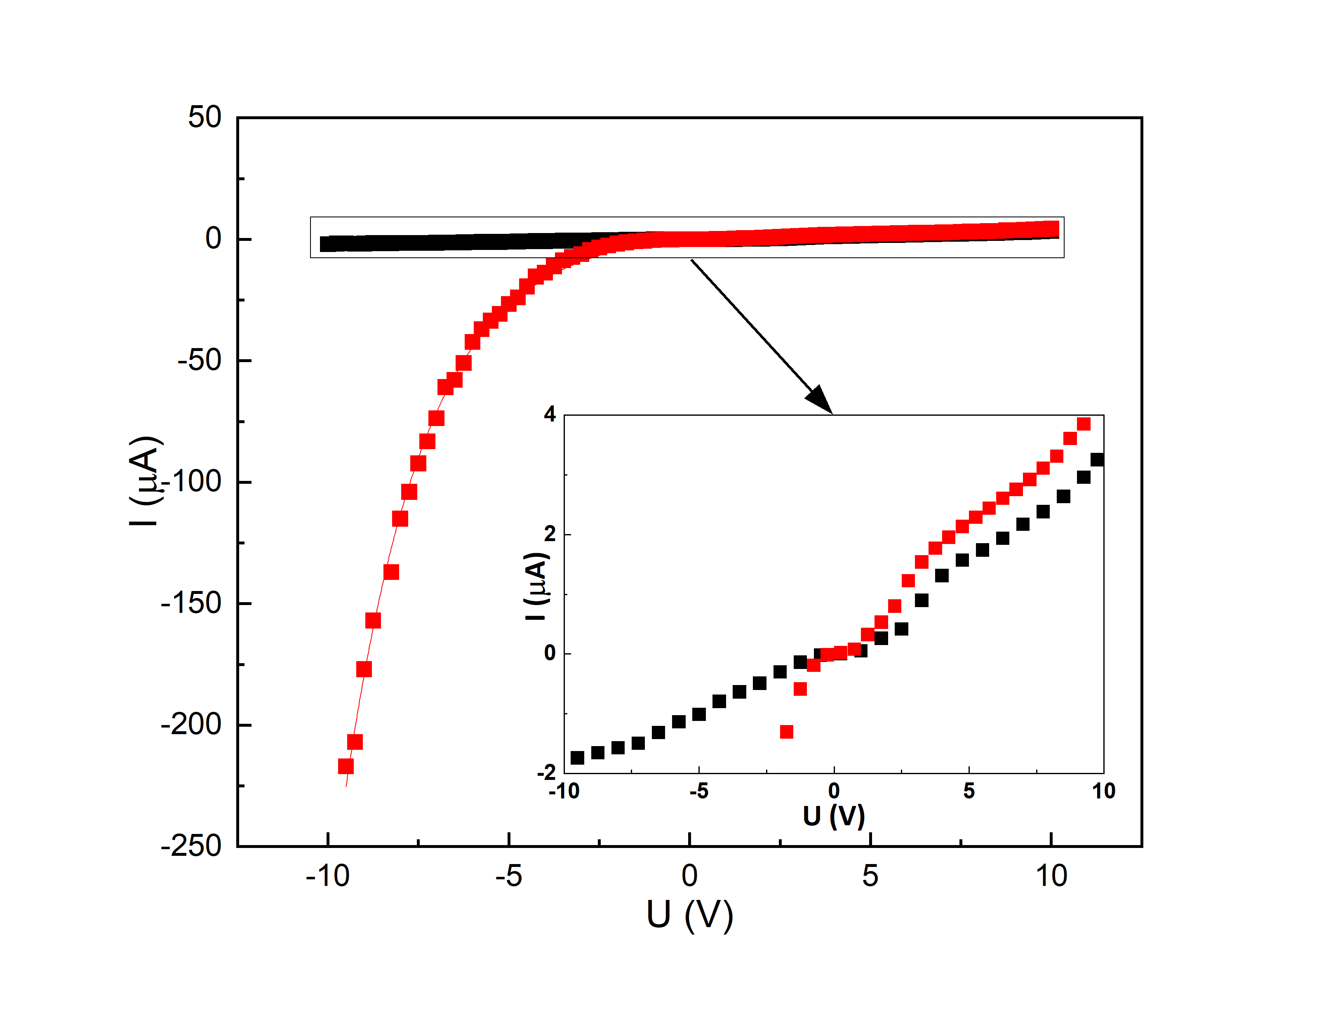

***Рис. 1.*** Вольтамперная характеристика образца в планарной (черным цветом) и сэндвич (красным цветом) конфигурациях. Красной линией показана аппроксимация. На вставке изображена ВАХ в области от -2 до 4 мкА.

Анализ частотных зависимостей проводимости обеих конфигураций показывает, что зависимости имеют степенной характер, следовательно, перенос зарядов идет по механизму прыжковой проводимости. Предложены соответствующие эквивалентные схемы для обеих конфигураций, имеющие вид параллельного RC контура.

Предположительно, изменение вольтамперной характеристики при переходе от планарной конфигурации к сэндвич-конфигурации может быть объяснено образованием потенциального барьера для носителей заряда между нанонитями и c-Si подложкой.

Работа выполнена при поддержке гранта РНФ № 22-72-10062.

**Литература**

1. Форш П.А., Мартышов М.Н., Латышева А.П., Воронцов А.С., Тимошенко В.Ю. (2008). Подвижность Носителей Заряда В Слоях Пористого Кремния. Журнал Экспериментальной И Теоретической Физики, 6(12), 1195–1199.
2. Li H., Li D., Chen H., Yue X., Fan K., Dong L. & Wang G. (2023). Application of silicon nanowire field effect transistor (SiNW-FET) biosensor with high sensitivity. Sensors, 23(15). <https://doi.org/10.3390/s23156808>